‘La rugiada del tempo,
I Cantori di Cercivento’

Un film di: Christiane Rorato Produzione: Prèlude Media (Parigi)

Come il mosaico è formato da tanti piccoli tasselli così è questo film che dipana la sua trama tra numerosi elementi che s’intrecciano e comunicano tra di loro. Protagonisti sono i dodici componenti dell’Onoranda Compagnia dei Cantori del piccolo paese carnico di Cercivento con le loro storie, i loro sentimenti, il particolare patrimonio orale di canti religiosi, il suggestivo mondo delle tradizioni da tramandare…
Una origine antica che traspare gradualmente tra le pagine del ‘libro di diverse terminazioni dei signori cantori’ (che porta la data del 1761) che cattura la curiosità di un bambino.
La colonna sonora del film è costituita da rumori e suoni naturali che s’intrecciano e si fondono con i canti rituali che rimandano alla più genuina tradizione patriarchina aquileiese e lega la storia della diffusione della religione cristiana che da Aquileia raggiunge anche i piccoli paesi di montagna.
Nei Cantori si specchia la vita della comunità che si racconta attraverso testimonianze, gesti, immagini, suggestioni, sensazioni, nell’incedere lento del tempo segnato dallo scorrere del Tagliamento, dal fumo dei camini, dal mutare delle stagioni.

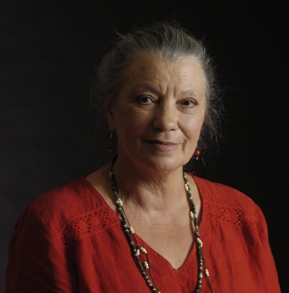
Christiane Rorato
Nata a La Mure, in Francia vicino a Grenoble; il padre, di origine friulana, faceva il minatore nelle miniere di antracite, sulla scia del nonno paterno emigrato, assieme alla moglie, nel 1923 da Rivignano.
A 17 anni si trasferisce a Parigi ed inizia una formazione parallela di giornalista ed attrice; diplomata alla scuola superiore di giornalismo, intraprende fin dagli anni 60 la carriera di attrice nei teatri parigini.
Al suo attivo una decina di lungometraggi e, per la Tv, una ventina di fictions; nel 1998 debutta come regista con ‘Debout dans ce siècle anthracitè’ un documentario sulle miniere di La Mur.
La scoperta delle radici friulane è avvenuta tardi, grazie ai racconti degli ultimi anni di vita del padre. Nel 1980 la lettura del libro di Ginzburg sui Benandanti fu una autentica folgorazione che la portò ad avviare, nella terra dei suoi antenati, una seria indagine sul tema che si concluse con la realizzazione, nel 2003, del documentario ‘Guerrieri della notte, sulle orme dei Benandanti’ che ha partecipato a numerosi festival internazionali ottenendo significativi e prestigiosi riconoscimenti.

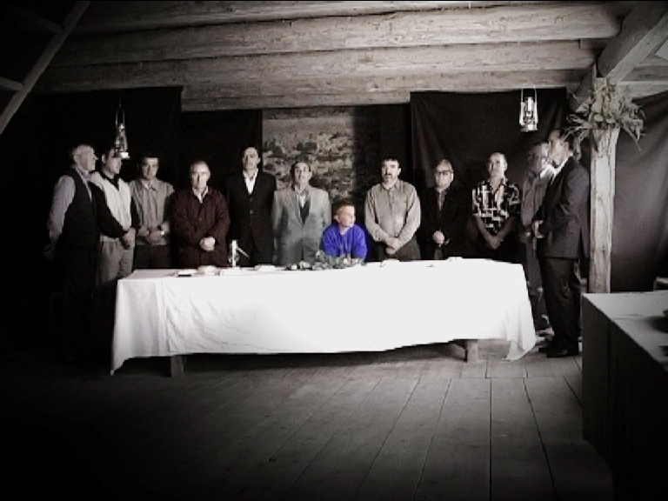
I Cantori di Cercivento
Un luogo comune molto radicato vuole che la musica di tradizione orale sia ormai scomparsa o in via di rapida estinzione. L’Onoranda Compagnia dei Signori Cantori della Pieve di San Martino di Cercivento ci dimostra invece con la sua attività ed il suo repertorio come certe espressioni musicali siano vive ancora oggi. Le sue origini sono di certo antecedenti al 1761, data rilevata dal Libro delle diverse terminazioni dei Signori Cantori, nel quale si fa riferimento ad una riorganizzazione della Cantoria segno questo della preesistenza della stessa. La posizione geografica isolata di questa comunità e la stabilità della struttura socio-economica hanno favorito il preservarsi di una tradizione fortemente radicata nel costume popolare.
I dodici cantori che compongono l’Onoranda Compagnia, benché privi di qualsiasi preparazione musicale, sono i depositari di un ingente patrimonio canoro, appreso per imitazione ed in continuo rinnovamento – caratteristica tipica, questa, della cultura orale.
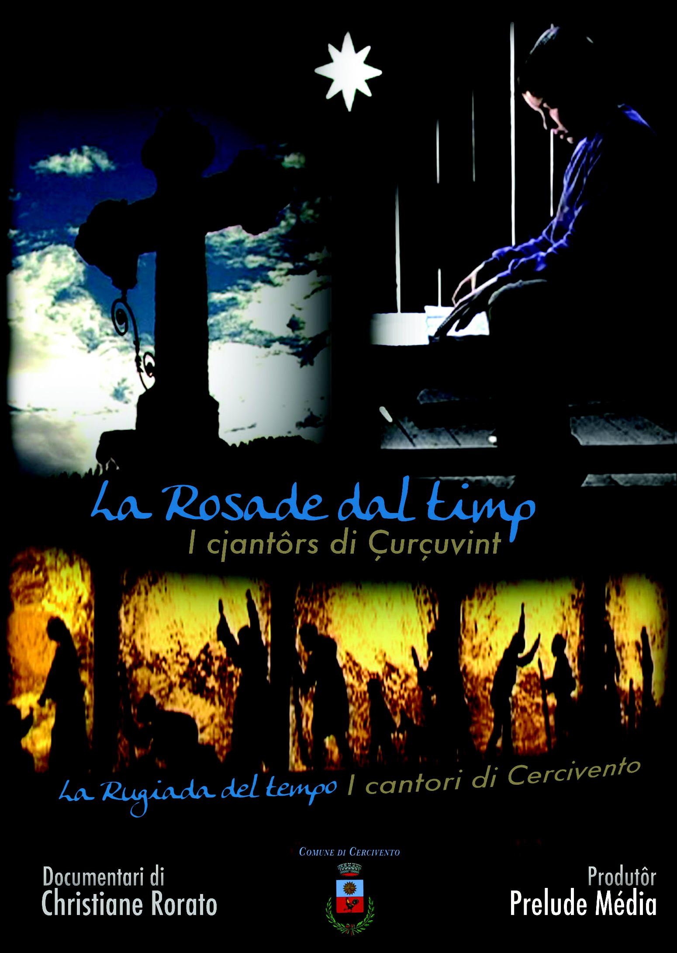
Il film è disponibile in DVD (sottotitolato in friulano, italiano, inglese, francese).

